Управление образования администрации

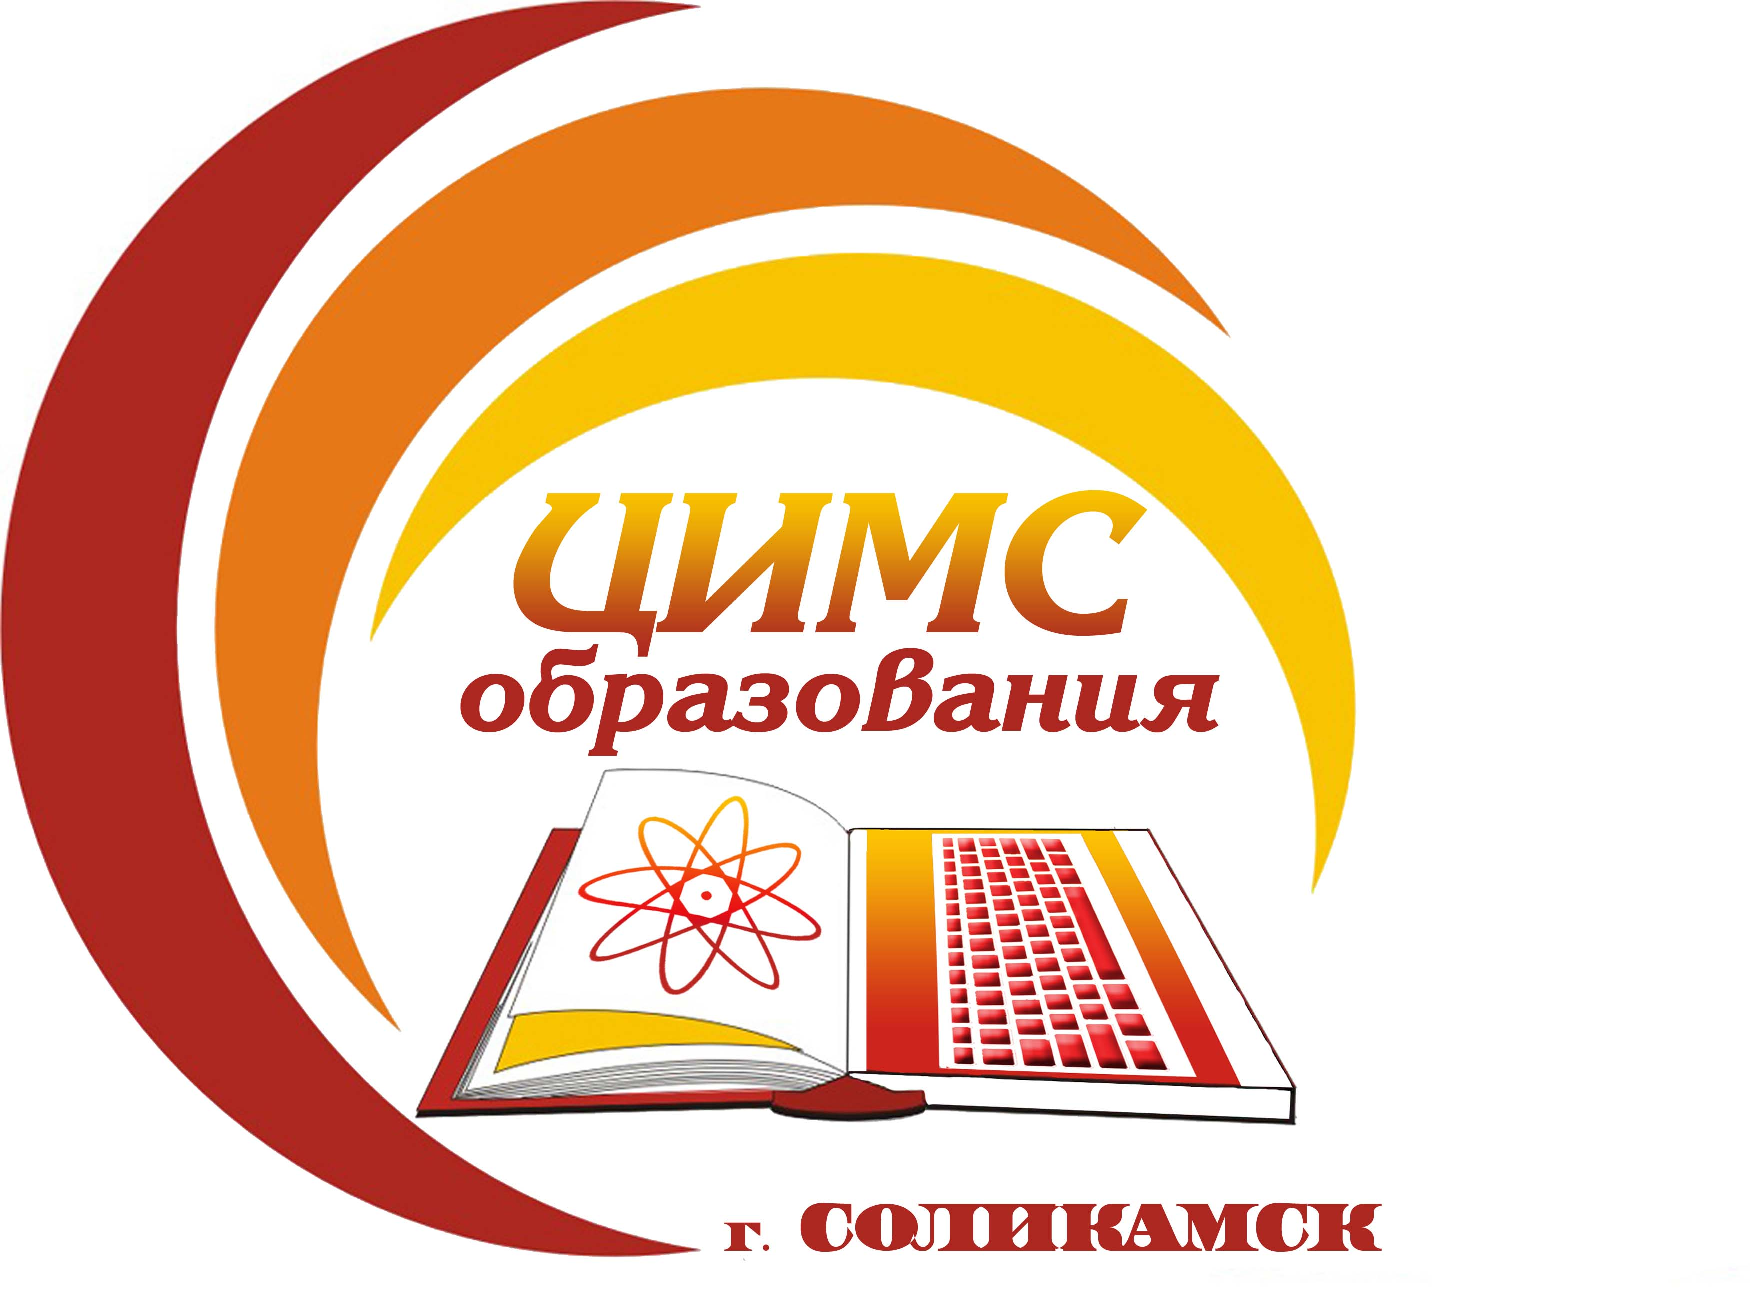

Соликамского городского округа Пермского края

Муниципальное бюджетное учреждение

«Центр информационно-методического сопровождения образования при управлении образования администрации

Соликамского городского округа»

618551, Пермский край, г. Соликамск, ул. 20-летия Победы, д.10

Тел./факс: 8 (34-253) 3-45-46, E-mail: [cimso@solkam.ru](mailto:cimso@solkam.ru)

ОКПО 37021534, ИНН/КПП5919015940/591901001

Руководителям МОУ

|  |  |  |  |
| --- | --- | --- | --- |
| 29.03.2021 г. | | № | 153 |
|  |  |  |  |
|  |  |  |  |

О проведении Уроков мужества

Уважаемые руководители!

В соответствии с письмом Министерства образования и науки Пермского края от 24.03.2021 г. № 26-36-вн-412 «О проведении Уроков мужества» направляем методические рекомендации по проведению уроков мужества на тему «Подвиги пермяков, погибших при защите единства   
и суверенитета Российской Федерации в XXI веке».

Просим вас организовать проведение Уроков мужества для обучающихся не младше 14 лет ваших образовательных организаций о бойцах Пермского специального отряда быстрого реагирования (СОБР) и бойцах 6 роты 2-го батальона 104 гвардейского парашютно-десантного полка 76 гвардейской воздушно-десантной дивизии, погибших при выполнении служебных обязанностей в контртеррористических операциях на Северном Кавказе.

Министерством образования и науки Пермского края подготовлен видеофильм «Наша жизнь – СОБР», который может быть использован   
для проведения Уроков мужества. Ссылка на видеофильм <https://disk.yandex.ru/i/wXJH0pmiYTPIrw>

Приложение: на 27л. в 1экз.

И.о. директора МБУ «ЦИМС образования» К.И. Муравская

О.А. Белкина

8 (34 253)3 43 54